令和６年５月吉日
小平・村山・大和衛生組合
川重・青木あすなろ
特定建設工事共同企業体
共催：小平・村山・大和衛生組合
見学を希望される皆様

小平・村山・大和衛生組合 新ごみ処理施設整備工事
工事現場見学会開催のお知らせ

組合では、令和７年１０月の新ごみ焼却施設稼働開始、及び令和１０年３月の全工程の完了を目指して、建設工事を進めています。
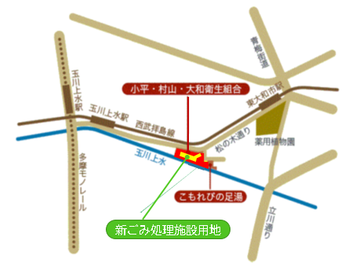
このたび、普段見ることのできない建設工事現場の状況をご案内したく、下記のとおり現場見学会を開催することにいたしました。
皆様のご参加を心よりお待ちしています。

記
１ 日 時： 令和6年8月3日（土）
①親子向け 9時から2時間程度
新ごみ処理施設整備工事現場
②一般向け 10時から2時間程度
２ 場 所： 東京都小平市中島町2番1号
小平・村山・大和衛生組合 新ごみ処理施設整備工事現場
３ 対象と： ①親子向け 小学生とその保護者 合計40名
定員数 （注）1グループあたり保護者2名、小学生2名までとします。
②一般向け 中学生以上のかた 合計40名
４ 申込方法： 別紙の参加申込書に必要事項を記入し、下記申込先へFAX、e-mailまたは
持参されるか、郵送のいずれかの方法にて申し込みください。
（申込先）小平・村山・大和衛生組合 建設課
住所：〒187-0033 東京都小平市中島町２番1号
FAX：(042)343-5374
e-mail：info@kmy-eiseikumiai.jp
５ 申込期限： 令和6年7月12日(金)17時まで（郵送の場合7月12日の消印有効）
６ そ の 他：
１）申込者が定員を超える場合は、抽選により参加者を決定します。締め切り後１週間程度で、抽選の有無にかかわらず申込者全員（グループの場合は代表者）へ結果をご連絡いたします。
２）工事現場内を歩きますので、服や靴が汚れる可能性があります。また、工事現場内は若干の段差などもありますので、運動靴など歩きやすい履物・汚れてもよい服装でお越しください。
３）現地では、安全確保のため、案内者の指示に従ってください。
４）悪天候により中止する場合は、前日までにホームページでご連絡します。
５）組合敷地内に駐車場はありません。お車でのご来場はご遠慮ください。
自転車、バイクでご来場される場合、指定する場所に駐輪してください。
６）当日撮影した写真や映像は、広報紙や組合のホームページで使用することがありますので、予めご了承ください。
７）参加された方には記念品を贈呈いたします。 以上
小平・村山・大和衛生組合 新ごみ処理施設整備工事 工事現場見学会
参 加 申 込 書

申込期限：令和6年7月12日（金）17時00分まで
（郵送の場合、令和6年7月12日の消印有効）
申 込 先：小平・村山・大和衛生組合 建設課
住所：〒187-0033 東京都小平市中島町2番1号
FAX：０４２－３４３－５３７４
e-mail：info@kmy-eiseikumiai.jp
※必要事項を記載の上、上記申込先へFAX、e-mailか持参または郵送で提出願います。

参加区分：①親子向け ②一般向け （どちらかに〇を付けてください）

代表者 | フリガナ
 | 氏名
 | 連絡先 | TEL
 |  |  | ※FAXで申込の方は日中に連絡が取れる番号をご記載ください。
 |  | e-mail
その他参加者 | 氏名
 | 氏名
 | 氏名
 | 氏名
自由記述欄（参加の動機など）

※連絡先は、参加案内や悪天候時等で連絡が必要となりますので必ずご記入ください。
※応募用紙にご記入いただいた情報は、本目的以外で使用する事はありません。
※見学会参加費は無料ですが、組合までの交通費は自己負担となります。

